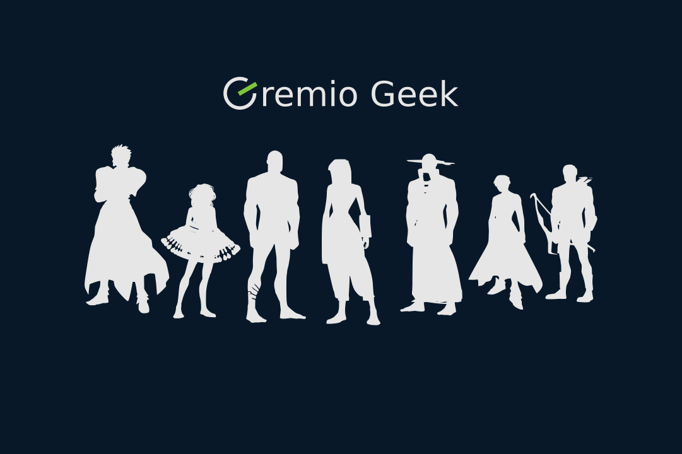
Sobre el blog:
Geek, un termino alterable según la zona en que radiques, pero, para este blog, sera aquella persona apasionada por la tecnología y la informática, que mantiene interés por aprender nuevas cosas.
Este blog nace por la idea de proporcionar información que sea de ayuda en sus investigaciones, proyectos y por supuesto que se mantenga esta cultura autodidacta en la que aprendan lectores y redactores por igual, siempre manteniendo ese ideal de conocimiento libre.
Las noticias y el entretenimiento no son temas exentos de este blog, que si bien por el momento el catalogo acumulara tutoriales y cursos, en su mayoría; se ambiciona que este sitio solo sea de noticias y que pronto abramos un sitio mas amigable en el que ser miembros del gremio proporcione beneficios sociales y académicos.

